UR-1001 "TITAN"
現示時間奧秘

巴塞爾 - 2015年3月

瘋狂，複雜，夢寐以求，高科技，未來氣息 ... 簡而言之，UR-1001 "TITAN"是URWERK最破格的時計作品，有一身鈦金屬盔甲護體，以最原創的模式顯示秒、分、時、日/夜、日期、月、年、100年甚至1000年指示，以實實在在的角度呈現虛無奧妙的時間觀念。

UR-1001 "TITAN"與前身之別，在於加配一條闊錶帶，方便佩戴腕上。此新作"TITAN"顧名思義以鈦金屬錶殼現身，106 x 62 x 23毫米 的尺寸相當懾人，與時計的驚人複雜功能最為匹配，亦是展示URWERK過人製錶技術造詣的舞台。

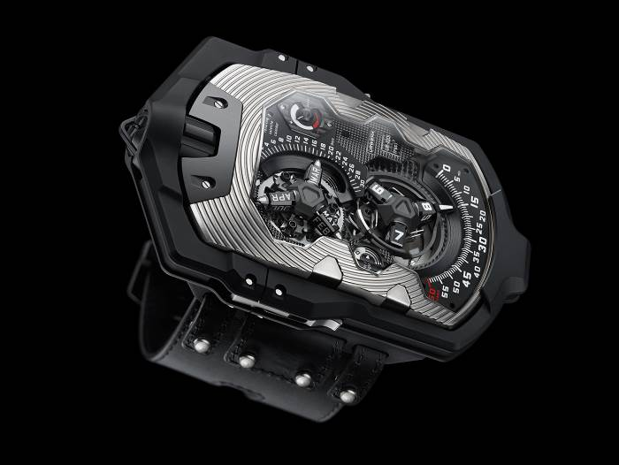

UR-1001 "TITAN"功能

專利衛星小時系統及回撥分鐘指針
衛星系統的大腦中央卡羅素(carousel)無需夾板固定，只由底部一個軸承滾珠支撐轉動，運作一目了然，無遮無擋。卡羅素連接有三個衛星小時轉頭顯示小時數字。
回撥分鐘指針與衛星系統外圍的彈簧圈環相連，衛星系統推動圈環沿著軌道推行，而每支卡羅素臂桿上的鵝頸微調彈簧連著兩個同軸星形凸輪，後者則帶著分針沿著軌道滑行；當分針走至軌道末端60分鐘位置，星形凸輪便會被卡住並鬆開分針，分針便彈回0字位置，再展開下一個小時的滑行。

旋轉衛星日曆系統
旋轉衛星日曆是URWERK自家原創研發的功能，無輪技術水平及視覺效果都叫人驚艷：其外觀與衛星小時系統相似，不過月份及日期取代小時數字及回撥分鐘；但小時轉頭滑過60分鐘軌跡會循環不息，但衛星日曆更複雜之處是指針走至最後一天時 (無論該月份有30或31天)，都會準確自行推進至下一個月份。
URWERK聯合創辦人兼首席製錶師Felix Baumgartner解釋箇中奧妙：「在30天的月份 (4月、6月、9月及11月)，日期都會自動跳到下個月第一天，因為在30天的月份，馬爾他十字零件的一條凸出的小尖指會推動日曆輪連跳兩步，直接跳至下個月第一天。」

日/夜及動力儲備顯示
日/夜顯示轉碟的黑色夜光物料部份顯示夜晚，白色磨砂銠金屬部份代表白天，而條紋部份則代表黃昏 / 黎明；日/夜顯示除上述基本功能外，亦在調校日曆時提供參巧對照，確保日期數字在午夜而非中午時轉換。
機芯發條可以提供39小時動力儲備，如動力儲備顯示指針滑至紅色部份，意味機芯動力儲備快要耗盡，要再上鍊儲能。

翻過UR-1001 “TITAN”錶背揭開保護蓋，另一個時間宇宙呈現眼前；除了衛星小時及回撥分鐘指針的底部及紅色寶石軸承零件，另可見5年抹油提示、100年及1000年累積顯示。
抹油提示器：錶背右邊中間位置是5年抹油提示器，1至3年為白色刻度，3至5年為紅色刻度，3年後當指針走至紅色刻度位置，即提醒錶主要抹油保養；經保養後提示器會被重設歸零
100年累積顯示：100年累積顯示以5年為單位，功能如汽車的行車里數錶，不過後者顯示汽車的行車總里數，而100年及1000年累積顯示則計算機芯總累積運行時間。
1000年累積顯示：當100年累積顯示指針走至100，1000年累積顯示旁邊的小針便會跳一小格，如此類推至1000年，代表一個新千禧年的來臨。

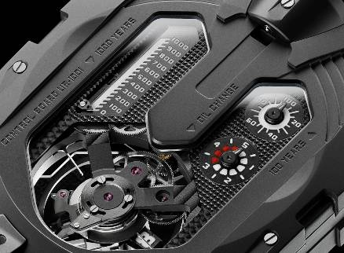

精美修飾：UR-1001 TITAN的錶殼、錶盤及所有零件修飾精美細緻，集當代製錶技術及傳統工藝於一身，更緊扣URWERK以優秀傳統工藝為本的21世紀前衛製錶理念。錶殼表面有圓環形刻紋及削邊，錶盤的巴黎小釘刻紋質感豐富，與平滑的顯示器表面對比強烈；衛星轉頭及指針有鑽石切割打磨倒角，白天時會反射光線，但白色夜光物料則在晚間發揮作用，無礙指示功能；錶背亦有精美巴黎小釘刻紋，而支撐衛星小時系統的夾板表面有日內瓦波紋打磨，以示URWERK以日內瓦為家的含意。

UR-1001 "TITAN"技術規格
機芯
機芯編號： UR-10.01
寶石： 51顆
擒縱： 瑞士槓桿擒縱系統
擺輪： 單金屬擺輪
擺頻： 每小時28,800次(4Hz)
游絲： 扁平游絲
動力來源： 單發條鼓
動力儲備： 單向旋轉擺鉈
時間系統： 回撥分針安裝於鋁質圈環連鉑金砝碼，以及兩個星形凸輪
日曆系統： 齒輪有93齒，3個馬爾他十字零件
回撥分針： 備有防撞安全裝置
回撥分針彈簧：繞6.5圈，174.4mm x 0.1mm x 0.3mm，連活動栓釘，其長度可以確保扭力輸 出穩定
修飾： DLC塗層主板及底板有魚鱗紋、日內瓦波紋處理；螺絲頭經倒角及拋光處理

顯示

錶面 衛星轉頭小時顯示
回撥分鐘
衛星轉頭月份及日期
日/夜顯示：黑色夜光物料部份顯示夜晚，白色磨砂銠金屬面部份代表白天，條紋部 份則代表黃昏 / 黎明
39小時動力儲備顯示，紅色部份代表動力不足
秒鐘 : 三臂式秒針配合橫跨120度的三段刻度(每段20秒)顯示
日/夜顯示及動力儲備顯示器周圍有日內瓦波紋裝飾

錶背 5年抹油提示
行針式100年累積顯示
直線式1,000年累積顯示

修飾： 卡羅素：噴砂打磨
主板、底板、錶盤及衛星系統：PE-CVD及DLC塗層
衛星系統：緞面打磨及鑽石拋光
刻度：Super-LumiNova夜光處理

設定及上鍊 三段位置上鍊錶冠
位置1(貼緊錶殼)：上鍊
位置2(拉出一格)：調校月份及日期
位置1(拉出二格)：調校小時及分鐘

錶殼

物料： 鈦金屬
尺寸： 106 x 62 x 23毫米
錶鏡： 防眩水晶玻璃錶鏡
防水深度： 約30米(3ATM)
表面修飾： 噴砂打磨
錶帶鏈： URWERK原創設計黑色皮帶

